Záznamový list bouřky
Amatérská meteorologická stanice Velké Svatoňovice
http://www.meteosvatonovice.unas.cz/
Záznamový list pro bouřky pozorované ve Velkých Svatoňovicích, případně na jiných místech v ČR. Zaznamenány naměřené údaje, připojeny radarové snímky a snímky detekce blesků CELDN. Rozšířený rozsah zjišťovaných údajů.
Pozorovatel | Tomáš Prouza
Místo | Velké Svatoňovice |  |  |  | Okres | Trutnov
Datum | 2. květen 2013 |  |  |  | Čas | 02:00 - 03:05 SELČ
Pořadí ve dni | 1. |  |  |  | Trvání | 1:05 hod
Směr postupu | JZ - SV |  |  |  | Směr od stanoviště | přechod
Vítr - směr výchozí | Z |  |  |  | Vítr - směr při změně | S
Vítr - rychlost v °B | 4°B |  |  |  | Vítr - max. náraz | 3,1 m/s S
Srážky - max. intenzita | 0,2 mm/h |  |  |  | Srážky - úhrn v mm | 0,4 mm
Srážky - typ | déšť |  |  |  | Kroupy - rozměry
Hromy - četnost | 2x |  |  |  | Hromy - intenzita | střední
Blesky - CC | ANO | Barva | bílá |  | Typ | čárový
Blesky - CG | NE | Barva | - |  | Typ | -
Prošla bouřka nad stanovištěm? |  | ANO |  |  | Nejbližší úder blesku | 15 km
Celková intenzita bouřky |  | slabá |  |  | Typ bouřky | MCS

Jiné údaje
Poznámky k pozorování, pozorované zvláštnosti bouřkového oblaku (tuba, arcus apod.), popis vývoje bouře, zajímavé doprovodné jevy, snímky z radaru a detekce blesků.
MCS postupující od jihozápadu k severovýchodu se středem nad Orlickými horami zasáhla místo pozorování jen svým okrajem, proto byly její projevy nevýrazné. První blízký výboj se vyskytl ve 2:00 SELČ směrem ke Trutnovu, jednalo se o CC blesk v kovadlině. Okolo 2:45 se přiblížilo samotné aktivní jádro MCS (výboje směrem na JV též ve vzdálenosti 15 km), ve stejné době vypadávaly velmi slabé srážky o úhrnu pouhé 0,4 mm. Po 3:00 SELČ překročila bouřka Orlické hory a dostala se mimo okruh možného pozorování.

Radarový snímek 2. května 2013 2:45 SELČ
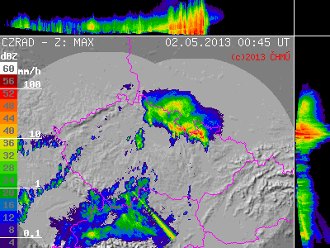
Detekce blesků 2. května 2013 2:50 SELČ
